## 3.2 Тестирование программного продукта

В протоколе тестирования отображаются:

* тестирование на корректных данных;
* тестирование на некорректных данных;
* тестирование кнопок отчета и оформления билета;
* тестирование продукта на данных контрольного примера.

Таблица 3.2.1 – Общая информация о тестировании настольного приложения

|  |  |
| --- | --- |
| Название проекта | Kauchuk.exe |
| Номер версии | 1.0 |
| Имя тестера | Магасумов Тагир Марселевич |
| Даты тестирования | 10.06.2022 |

Таблица 3.2.2 – Тестирование успешной авторизации администратора

|  |  |
| --- | --- |
| Наименование | Описание |
| Test Case # | TC_1 |
| Приоритет тестирования | Высокий |
| Название тестирование | Авторизация администратора на корректных данных |
| Резюме испытания | Необходимо добиться корректного поведения приложения при успешной авторизации администратора |
| Шаги тестирования | Ввести логин и пароль; нажать кнопку «войти» |
| Данные тестирования | Логин: admin  Пароль: admin |
| Ожидаемый результат | Приложение должно открыть главную страницу приложения и отобразить «Авторизация прошла успешно!» |
| Фактический результат | Результат тестирования представлен на рисунке 3.2.1 |
| Предпосылки | Переход к форме авторизации в приложении |
| Постусловия | Система не зависает, находится в состоянии полной работоспособности. |
| Статус (Pass/Fail) | Pass |

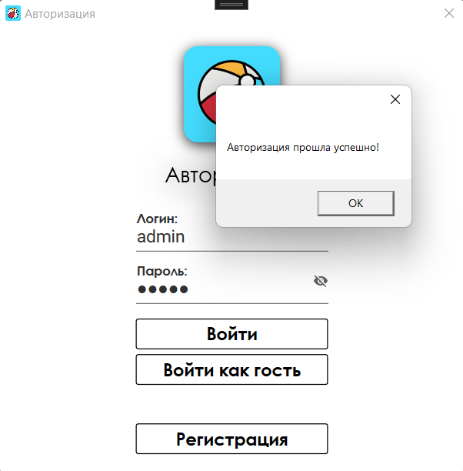

Рисунок 3.2.1 – Успешная авторизация администратора

Таблица 3.2.3 – Тестирование неуспешной авторизации клиента.

|  |  |
| --- | --- |
| Наименование | Описание |
| Test Case # | TC_2 |
| Приоритет тестирования | Высокий |
| Название тестирование | Авторизация клиента на некорректных данных |
| Резюме испытания | Необходимо добиться корректного поведения приложения при неуспешной авторизации клиента |
| Шаги тестирования | Ввести логин и пароль; нажать кнопку «войти» |
| Данные тестирования | Логин: kk  Пароль: kk |
| Ожидаемый результат | Приложение должно выдать сообщение об ошибке «Неверные данные!» |
| Фактический результат | Результат тестирования представлен на рисунке 3.2.2 |
| Предпосылки | Переход к форме авторизации в приложении |
| Постусловия | Система не зависает, находится в состоянии полной работоспособности. |
| Статус (Pass/Fail) | Pass |

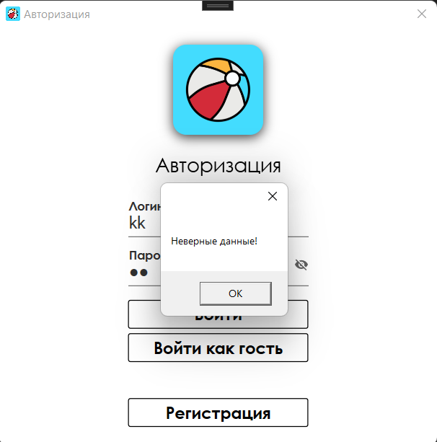

Рисунок 3.2.2 – Неуспешная авторизация клиента

Таблица 3.2.4 – Тестирование успешного поиска товара.

|  |  |
| --- | --- |
| Наименование | Описание |
| Test Case # | TC_3 |
| Приоритет тестирования | Высокий |
| Название тестирование | Корректная работа строки поиска |
| Резюме испытания | Необходимо добиться корректного поведения приложения при успешном поиске товара |
| Шаги тестирования | Ввести данные в строку поиска |
| Данные тестирования | «LeAf» |
| Ожидаемый результат | Новый рейс сохранится в базе данных и будет обновлен в приложении |
| Фактический результат | Результат тестирования представлен на рисунках 3.2.3 |
| Предпосылки | Переход к основной странице списка товаров |
| Постусловия | Система не зависает, находится в состоянии полной работоспособности. |
| Статус (Pass/Fail) | Pass |

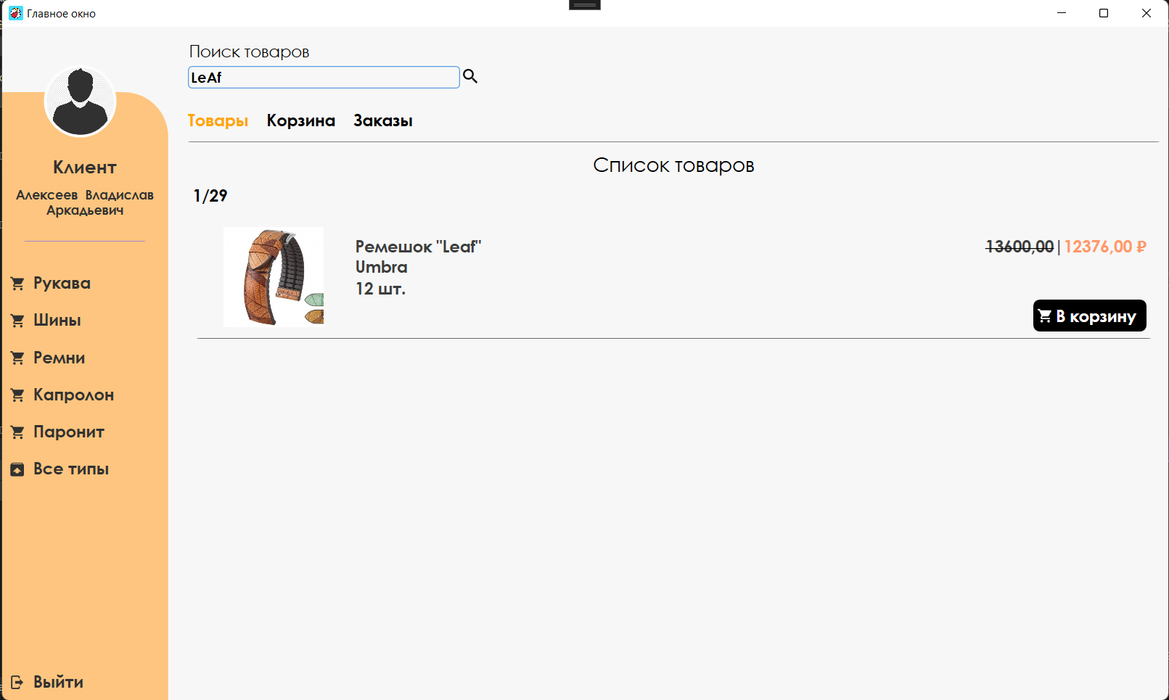

Рисунок 3.2.3 – Успешный поиск товара

Таблица 3.2.5 – Тестирование неуспешной регистрации.

|  |  |
| --- | --- |
| Наименование | Описание |
| Test Case # | TC_4 |
| Приоритет тестирования | Высокий |
| Название тестирование | Корректная запрет регистрации |
| Резюме испытания | Необходимо добиться корректного поведения приложения при неуспешной регистрации |
| Шаги тестирования | Ввести данные в строку поиска |
| Данные тестирования | Имя: А  Фамилия: А  Отчество: А  Логин: one  Пароль: one |
| Ожидаемый результат | Регистрируемый логин находится в базе данных, отказ в регистрации |
| Фактический результат | Результат тестирования представлен на рисунке 3.2.4 |
| Предпосылки | Переход на страницу регистрации |
| Постусловия | Система не зависает, находится в состоянии полной работоспособности. |
| Статус (Pass/Fail) | Pass |

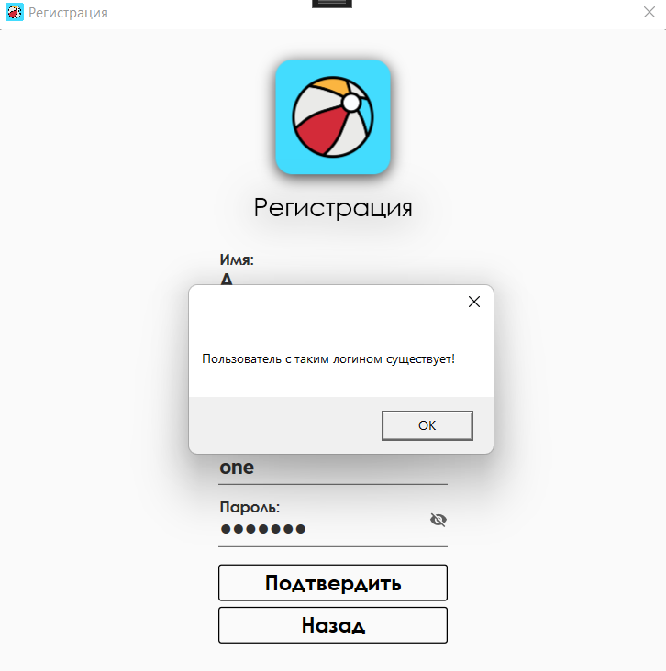

Рисунок 3.2.4 – Неуспешная регистрация нового пользователя

Таблица 3.2.6 – Тестирование неуспешного оформления отчета.

|  |  |
| --- | --- |
| Наименование | Описание |
| Test Case # | TC_5 |
| Приоритет тестирования | Высокий |
| Название тестирование | Корректный запрет на оформление отчета |
| Резюме испытания | Необходимо добиться корректного поведения приложения при некорректном оформлении отчета |
| Шаги тестирования | Ввести дату в окно оформления отчета |
| Данные тестирования | С: 01.01.2024  По: 09.12.2022 |
| Ожидаемый результат | Вывод сообщения «Пользователь с таким логином существует» |
| Фактический результат | Результат тестирования представлен на рисунке 3.2.5 |
| Предпосылки | Переход на страницу оформления отчета |
| Постусловия | Система не зависает, находится в состоянии полной работоспособности. |
| Статус (Pass/Fail) | Pass |

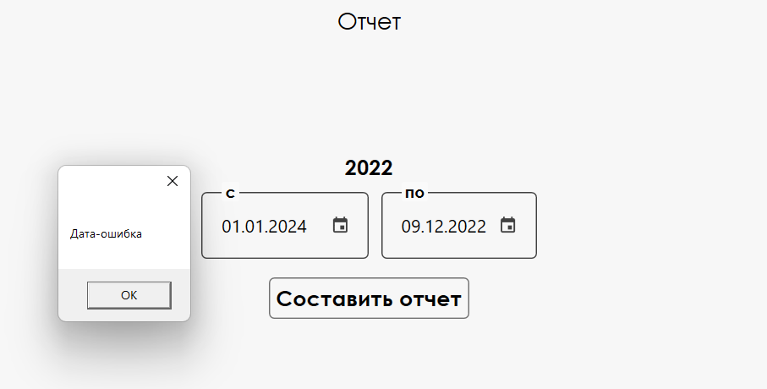

Рисунок 3.2.5 – Некорректное оформление отчета

Таблица 3.2.7 – Тестирование неуспешного удаления товара.

|  |  |
| --- | --- |
| Наименование | Описание |
| Test Case # | TC_6 |
| Приоритет тестирования | Высокий |
| Название тестирование | Корректные запрет на удаление товара |
| Резюме испытания | Необходимо добиться корректного поведения приложения при некорректном удаление товара |
| Шаги тестирования | Выбрать товар и нажать кнопку «удалить» |
| Данные тестирования |  |
| Ожидаемый результат | Вывод сообщения «Товар не может быть удален, так как на него сделан заказ!» |
| Фактический результат | Результат тестирования представлен на рисунке 3.2.6 |
| Предпосылки | Переход на страницу списка товаров |
| Постусловия | Система не зависает, находится в состоянии полной работоспособности. |
| Статус (Pass/Fail) | Pass |

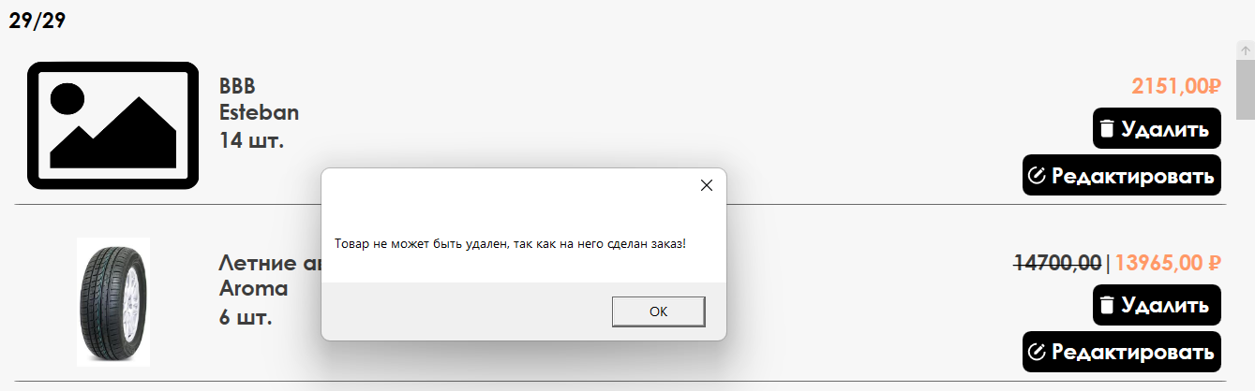

Рисунок 3.2.6 – Неуспешное удаление товара из списка товаров

Таблица 3.2.8 – Тестирование неуспешного редактирования товара.

|  |  |
| --- | --- |
| Наименование | Описание |
| Test Case # | TC_7 |
| Приоритет тестирования | Высокий |
| Название тестирование | Корректные запрет на редактирование товара |
| Резюме испытания | Необходимо добиться корректного поведения приложения при некорректном редактировании товара |
| Шаги тестирования | Выбрать товар и нажать кнопку «редактировать» |
| Данные тестирования | Текущая скидка: -9 |
| Ожидаемый результат | Вывод сообщения «Неверная скидка!» |
| Фактический результат | Результат тестирования представлен на рисунке 3.2.7 |
| Предпосылки | Переход на страницу редактирования товара |
| Постусловия | Система не зависает, находится в состоянии полной работоспособности. |
| Статус (Pass/Fail) | Pass |

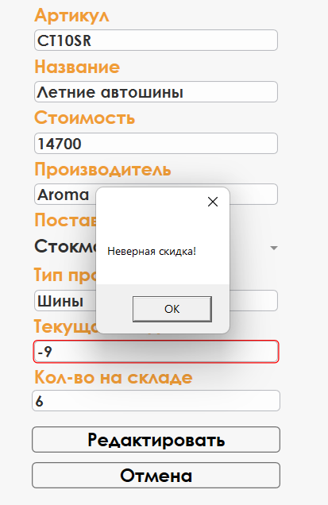

Рисунок 3.2.7 – Неуспешное редактирование товара

Таблица 3.2.9 – Тестирование успешного формирования чека.

|  |  |
| --- | --- |
| Наименование | Описание |
| Test Case # | TC_8 |
| Приоритет тестирования | Высокий |
| Название тестирование | Корректный вывод чека |
| Резюме испытания | Необходимо добиться корректного поведения приложения при оформлении чека |
| Шаги тестирования | Выбрать товар и нажать кнопку «онлайн-чек» |
| Данные тестирования |  |
| Ожидаемый результат | Вывод excel-файла чека |
| Фактический результат | Результат тестирования представлен на рисунке 3.2.8 |
| Предпосылки | Переход на страницу заказов |
| Постусловия | Система не зависает, находится в состоянии полной работоспособности. |
| Статус (Pass/Fail) | Pass |

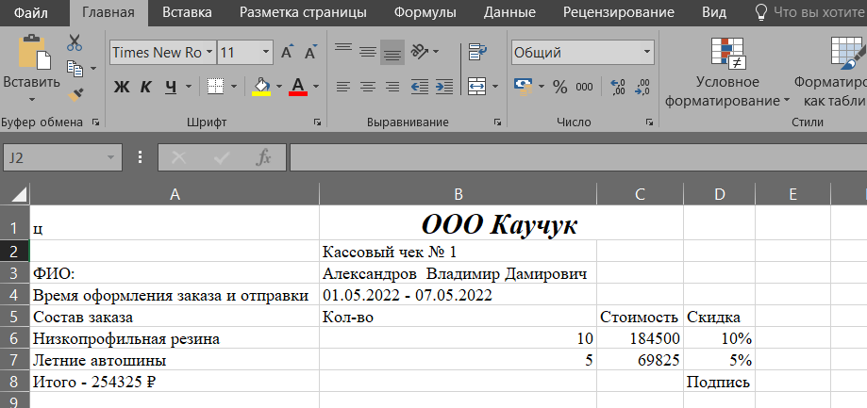

Рисунок 3.2.8 – Успешное оформление чека

Таблица 3.2.10 – Тестирование успешного добавления товара в корзину.

|  |  |
| --- | --- |
| Наименование | Описание |
| Test Case # | TC_9 |
| Приоритет тестирования | Высокий |
| Название тестирование | Корректное добавление товара в корзину |
| Резюме испытания | Необходимо добиться корректного поведения приложения при добавлении товара в корзину |
| Шаги тестирования | Выбрать товар и нажать кнопку «В корзину» |
| Данные тестирования |  |
| Ожидаемый результат | Переход на страницу корзину, добавлен выбранный товар |
| Фактический результат | Результат тестирования представлен на рисунке 3.2.9 |
| Предпосылки | Переход на страницу товаров |
| Постусловия | Система не зависает, находится в состоянии полной работоспособности. |
| Статус (Pass/Fail) | Pass |

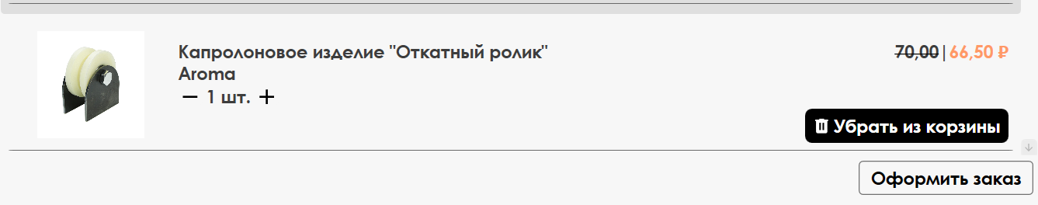

Рисунок 3.2.9 – Успешное добавление товара в корзину

Таблица 3.2.11 – Тестирование неуспешного добавления товара в корзину.

|  |  |
| --- | --- |
| Наименование | Описание |
| Test Case # | TC_9 |
| Приоритет тестирования | Высокий |
| Название тестирование | Корректное добавление товара в корзину |
| Резюме испытания | Необходимо добиться корректного поведения приложения при добавлении товара в корзину |
| Шаги тестирования | Выбрать товар и нажать кнопку «В корзину» |
| Данные тестирования |  |
| Ожидаемый результат | Переход на страницу корзину, добавлен выбранный товар |
| Фактический результат | Результат тестирования представлен на рисунке 3.2.10 |
| Предпосылки | Переход на страницу товаров |
| Постусловия | Система не зависает, находится в состоянии полной работоспособности. |
| Статус (Pass/Fail) | Pass |

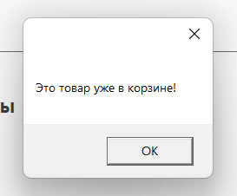

Рисунок 3.2.10 – Неуспешное добавление товара в корзину